オモテウランド

# 国旗

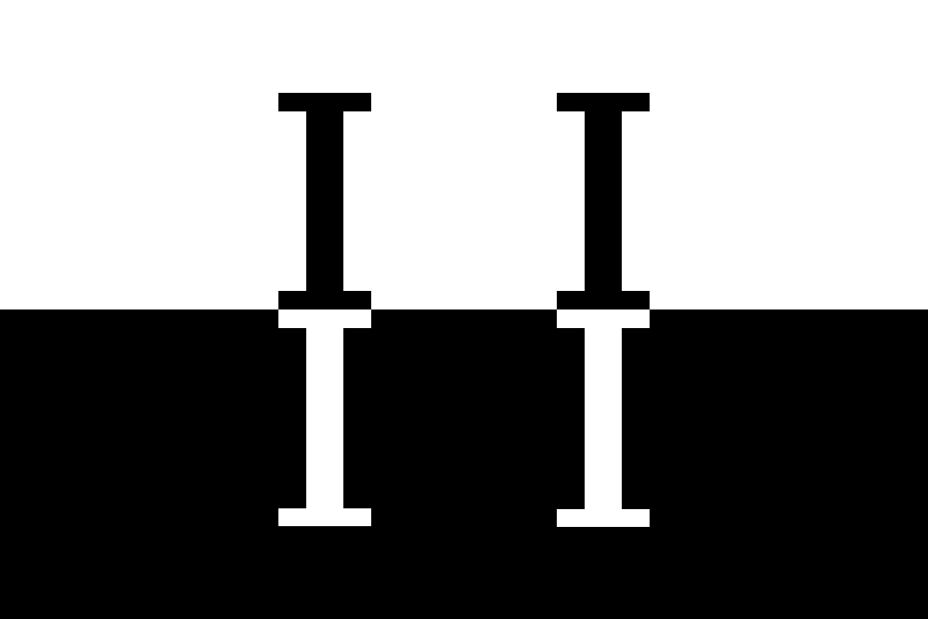

# 情報

|  |  |
| --- | --- |
| 国名(火付漢字名) | 表裏蘭 |
| 国家体制 | 二重王国 |
| 首都 | ブットン |
| 言語 | キーリアフィロ語 |
| 国家元首 | リリシア王（ナリャタ人）、カイメ王（コーリプス人） |
| 通貨 | ナガラ |
| 人口 | 1,236万人 |
| 国歌 | 愛の三連符 |
| GDP | 2,998億$ |
| 総兵力 | 85万人（殆どコーリプス人） |
| 宗教 | チョーシ教、イーリア教 |

数十年前までヲンジュクの一部だったが、コーリプス人が協力して独立した。パグン五国がここを味方に付け、リコチン討伐戦争に無理矢理巻き込もうとしている。理由は、リコチンの予想してないところから奇襲を仕掛けるためである。独立させたのは、当時今のヲンジュクエリアとオモテウランドが資源を巡って内戦を起こしており、それを治めるために独立させた。因みに内戦になっていたのはオモテウランド地域の人々が資源を独り占めしてヲンジュク地域には殆ど分け与えなかったためである。しかしコーリプス人はヲンジュクにもちゃんと分け与えている。世界では2カ国しかない二重王国制。ナリャタ人の王族とコーリプス人の王族が王。この国は教育に力を入れている。

## 学園区

### 【学児(がくじ)留学】

オモテウランドは学児留学という制度がある。それは、小学生になると親元を離れ、学園区で12年間勉強する。なお、その際教育費と生活費は国が全面負担するので家庭での負担は一切ない。

### 【学園区について】

オモテウランドの中部にあり、全ての学校はこの地区にある。満9歳になる年(日本でいう小3)からこの地区にある学校で暮らす。なお、この地区には1世帯も住んでおらず、学生のみが居る。

### 【学校】

日本でいう小学校、中学校、高校が一体化しており、12年間同じ学校に通い続ける。なお、小学校、中学校、高校という区分も存在しない。制服も存在しないので私服で学校生活を送る。

### 【寮での暮らし】

　学校には生徒達が12年間暮らす宿が学園区全ての学校に併設されていて、そこで日常生活を送る。

これを学校寮と呼び、個室にはリビング・浴室があり、共用エリアにはDK・大浴場などがある。

　オモテウランドは1年を通して暑く乾燥しているため、グラウンドは地下に設けられており、学校施設の冷房&加湿もしっかり行われている。

　寮では基本的に自分で身の回りの事は行う。掃除、洗濯、自炊などを自分たちでさせることで、自立を促す。なお、大浴場は学校が管理しているため生徒の作業はない。

### 【学校の年間予定】

年間予定は基本的に法律で決まっていて、下記のようになっている(特例は除く)。なお、世界共通ルールとして年度始め=元日である。オモテウランドは夏冬は緯度が小さいため温度差はあまりない。なお家に帰れるのは学期末後の1ヶ月3回のみである。

1月 正月休み(1ヶ月丸々)

2月 1学期スタート、入学式

3月 入学親睦会

4月

5月 音楽祭

6月 1学期中間考査

7月 校外学習

8月

9月 1学期期末考査、1学期終了

10月 長期休暇

11月 2学期開始

12月 独立記念パレード

13月

14月 2学期中間考査

15月 体育祭

16月 遠足(〜6年生)、修学旅行(7年生〜)

17月

18月 2学期期末考査、2学期終了

19月 長期休暇

20月 3学期開始

21月

22月

23月 3学期中間考査

24月 文化祭

25月

26月 3学期期末考査

27月 3学期終了(〜11年生)、卒業式(12年生)

### 【日常生活】

子供は勿論成長するため、服のサイズが合わなくなっていく。そのため服を定期的に買い換える必要がある。国が各学校に衣服を寄贈しており、子供はその中から気に入った服を選んで手に入れている。また、着られなくなった服は使える限り下の学年の子にあげる。

### 【大学】

学校を12年かけて卒業した後は就職か進学かを選べる。進学した場合は学園区にある大学から選べる。学力試験はなく、書類審査と面接のみで評価される。日本のように受験形式を選べる訳でもなく、この形式のみである。基本的には合格するので、篩にかける目的ではなく、どういった人物なのかを知るために行う。そのため浪人生はほぼいない。

　高専、短大、専門学校、大学院もない。大学は基本的に法学部が8年、医学部が7年、それ以外は6年である。学費は無料で、留年制度もある。留年してもお金がかからないが1回でも留年すると退学不可となるため、生徒は必死で頑張る。さらには入学親睦会で先生が作る紹介スライドには留年回数が表示されるため、クラス中で笑いものにされる。そんな空気で自己紹介をしないといけないから地獄である。

　大学院がないのは、この国の大学は大学院レベルまで学習出来るからである。だから日本より長めの教育年数になっている。しかし、6年制学部は1年で準学士、2年で学士、4年で修士を取得でき、そのタイミングで卒業できる。6年通って卒業できれば博士である。

### 【学校で習う教科】

・1〜6年生

国語(キーリアフィロ語)

算数

生活(理科+社会+家庭科(衣住)+道徳)

芸術(図工+音楽+習字+美術)

健康(保健+体育+家庭科(食))

アース語

修身(学活+総合)

・7〜9年生

国語

数学

理科

生活(社会+家庭科(衣住)+道徳)

芸術(音楽+美術)

体育

保健(保健+家庭科(食))

アース語

修身(学活+総合)

・10〜12年生

国語

数学

化学(選択)

物理(選択)

歴史

現代(現代社会+情報)

家庭科

情報処理(選択)

音楽(選択)

美術(選択)

保健

体育(選択)

アース語

アクアート語(選択)

漢語(選択)

修身(道徳+学活+総合)

選択科目は10年生進級時に選択出来る。

組み合わせは以下の通り。

化学・物理 or アクアート語・漢語

体育 or 情報処理

音楽 or 美術

なお、歴史の授業はオモテウランドの歴史が浅いため専ら世界史のみである。

# 人種割合

# 行政区画

